2011年4月高等教育自学考试福建省统一命题考试
数控加工编程与操作试卷
（课程代码04118）
一、单项选择题(本大题共10小题，每小题2分，共20分)
在每小题列出的四个备选项中只有一个是符合题目要求的。请将其代码填写在题后的括号内。错选、多选或未选均不得分。
1．快走丝数控电火花线切割机床，通常采用的金属电极丝是
A.铁丝
B.铜丝
C.钼丝
D.钢丝
2．数控机床坐标系均为右手笛卡尔坐标系，下列图示四个数控机床坐标系中，正确的是
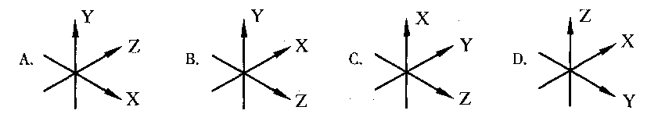
3．“柔性制造单元”英文缩写是
A.CNC
B.FMS
C.CIMS
D.FMC
4．下列G指令中，属于非模态指令的是
A.G04
B.Gl7
C.G40
D.G91
5．在数控程序中，“G”是
A.准备功能字
B.辅助功能字
C.刀具功能字
D.尺寸功能字
6．数控系统的刀具位置补偿功能包括刀具半径补偿和刀具
A.角度补偿
B.长度补偿
C.形状补偿
D.误差补偿
7．数控编程中，MOO指令的含义是
A.程序结束
B.主轴停转
C.冷却液开
D.程序停止
8．四轴三联动数控机床的可控坐标轴数足
A.2
B.3[[微信公众号：ikaoti]
C.4
D.7
9．对于孔加工固定循环指令，孔底没有任何动作(如进给暂停、主轴停止、主轴反转等)的指令是
A.G76
B.G81
C.G82
D.G84
10．程序段“G04X3．”的含义是
A.x轴的坐标值是3mm
B.暂停时间3ms
C.沿x轴方向进给3mm
D.暂停时间3min
二、简答题(本大题共5小题，每小题5分，共25分)
11．简述数控铣床编程工艺性分析的主要内容。
12．简述数控机床通常由哪几大部分组成。
13．简述数控加工程序的几个组成部分和目前常用的两种程序段格式。
14．简述影响电火花线切割加工工艺指标的主要因素。
15．简述数控加工工序划分的方式。
三、编程题(本大题共2小题。第16小题20分，第17小题35分，共55分)
16．如题l6-1图所示零件，已完成零件的粗加工，现需在数控车床上对其进行精加工，试
编制其精加工程序。
编程说明：
(1)在题16-2图中画出数控车加工的编程坐标系和刀具进给路线；
(2)编程时暂不考虑工件的装夹。
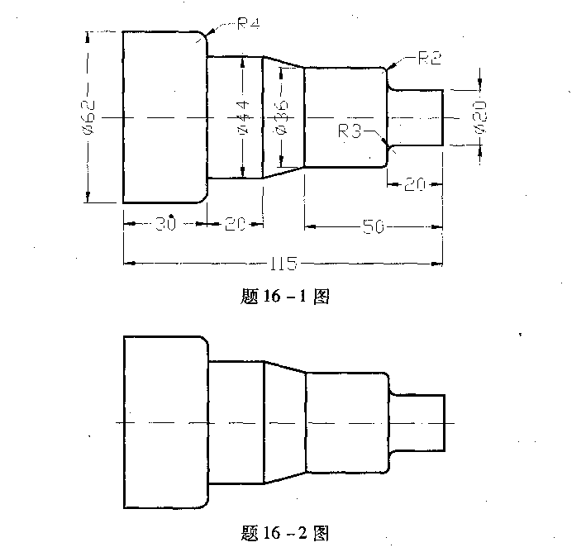
17．如题l7-l图所示零件，已知零件的六个表面已精加工至尺寸，深度为lOmm的内轮廓[最新年份咨询qq593777558]
已完成粗加工。现需在数控铣床上精加工深度为lOmm的内轮廓，在数控电火花线切
割机床中加工直通异形孔，试分别编制其数控加工程序。
编程说明：
(1)内轮廓用Φ12平底立铣刀加工；
(2)在题17-2图中画出数控铣加工的编程坐标系和刀具进给路线(包括刀具的引入引
出路线)并将数控铣加工程序填写在相应的表中；
(3)在题17-3图中画出数控电火花线切割加工的进给路线图(包括穿丝孔位置、引入
引出加工路线等)，将3B格式数控电火花线切割加工程序填写在相应的表中；
(4)编制3B格式数控电火花线切割加工程序时，不需考虑电极丝中心的补偿距离(包[[微信公众号：ikaoti]
括电极丝半径和单边放电间隙)；
(5)表格若不够，请写在本题附近允许书写的位置。
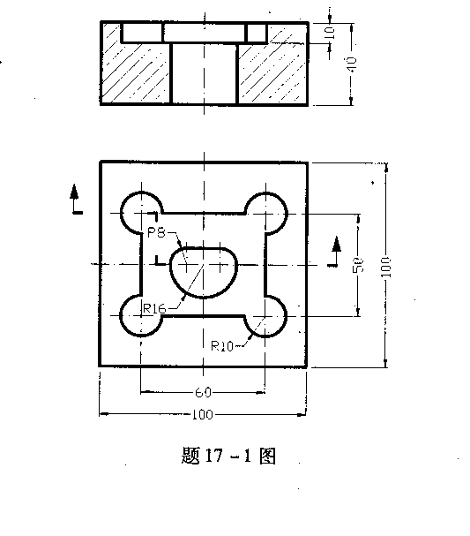
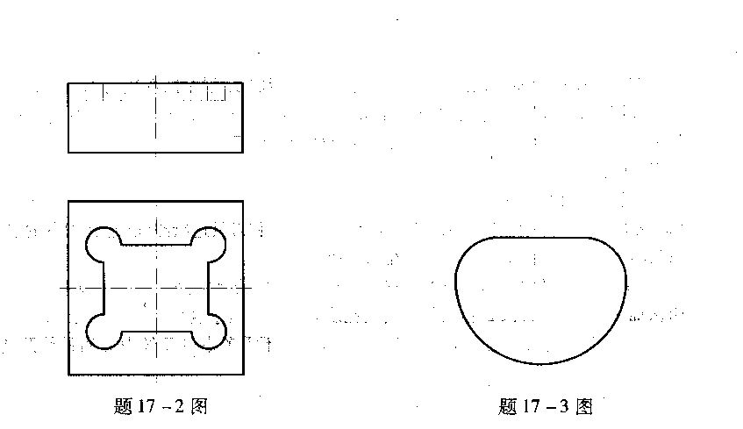
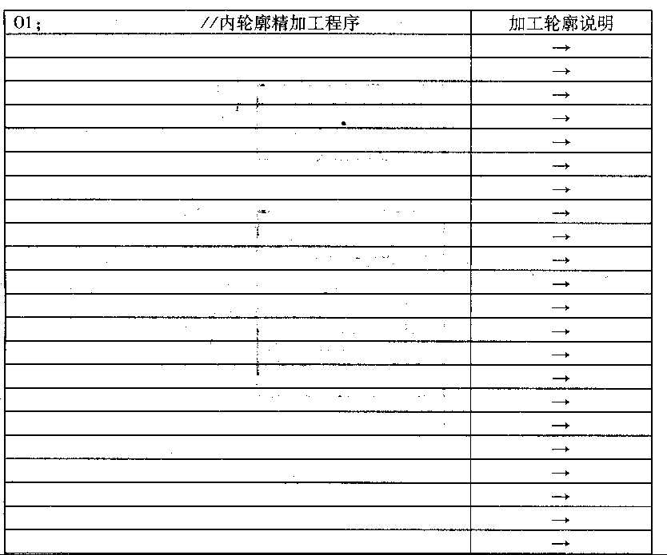
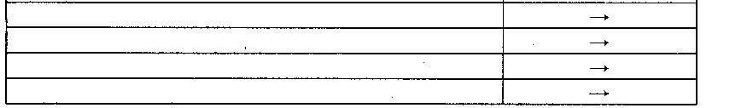
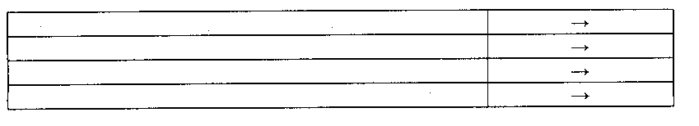[[微信公众号：ikaoti]
